教材番号
30

年 月 日（ ）

子どもの健やかな成長のためには，親があたたかな気持ちを持って子どもに関わっていくことが大切です。また，これからの子育てには，親だけでなく社会全体で子どもの成長を支えていくことが求められています。
将来あなたが親になったとき，あるいは地域社会の一員として，子どもとどう関わり，子どもをどう育んでいくか，考えてみましょう。

広島県教育委員会

これは，子育てに関わっている地域の人たちに活用してもらうために生徒4人が作成した子育てマップです。
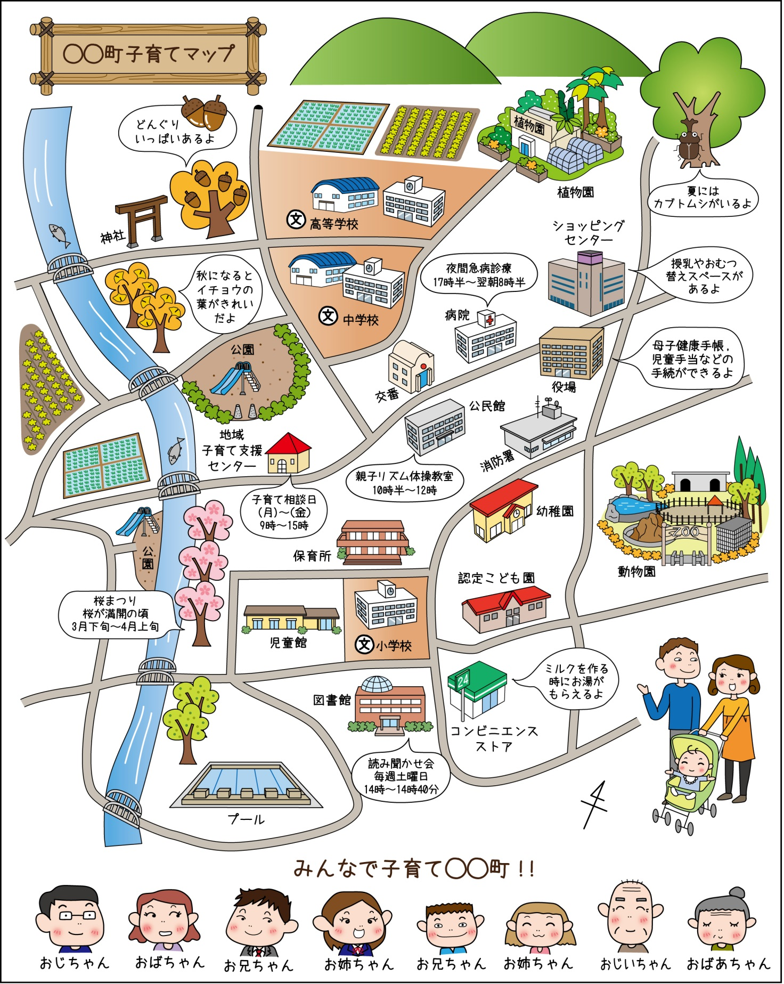

○○学校作

① この地図を参考にしながら，あなたが小さい頃に，親や地域の人と一緒にいて嬉しかったことや楽しかったことを思い出しましょう。

② この地図を参考にしながら，あなたが小さい頃に，あなたのことで，親や地域の大人に心配をかけたなあと思うことについて話し合ってみましょう。そのときに利用した施設や，助けてもらった地域の人についても思い出してみましょう。

③ あなたが親になったとき，子どもに対してどんなことをしてあげたいですか。そのためには，あなたの地域の人とどのような関わりが必要だと思いますか。

参考資料①
子どもの生活や教育に対してを行う施設の一例です。
公民館 | 子どもや若者，働き盛りの世代の人も含めて地域住民全体にとって最も身近な学習の場で，気軽に集まって交流できる場です。子育て世代の方には，親子一緒に気軽に参加し交流できる場として「赤ちゃんひろば」なども開かれています。
児童館 | 18歳未満の全ての子どもを対象とし，遊びや生活を通して子どもを健全に育成する場となっています。保護者の子育て支援や放課後児童クラブを行っているところもあります。
地域子育て  支援センター | 地域の子育て中の親子が気軽に集まり，お互いに交流したり子育ての不安・悩  みを相談したりする身近な場所です。地域の子育て情報の提供や，子育て支援に関する講習等も行っています。
認定こども園 | 保護者が働いている，いないにかかわらず就学前の子どもを受け入れて，教育・保育を一体的に行う施設です。また，子育て家庭を対象に，子育て不安に対応した相談活動や，親子の集いの場の提供などを行う施設です。
参考資料②
広島県で子育てをしているすべての人に役立つサイトです。
みんなで育てる子育て情報サイト
(文部科学省，厚生労働省及び内閣府のＨＰを参考にして作成)

sa
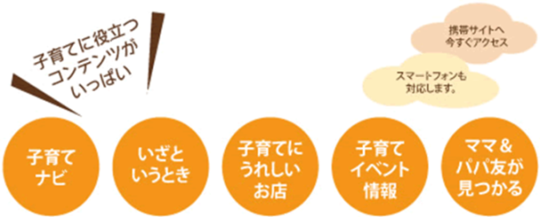

子育て中のパパ・ママをはじめ，子育て支援サークル，ＮＰＯ，などの子育て支援者への情報提供ツールとして子育てに関する情報を集約したポータルサイト（ホームページ・携帯サイト）です。

(公益財団法人ひろしまこども夢財団ＨＰ http://www.ikuchan.or.jp)

sa

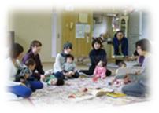

(広島県立生涯学習センターＨＰ http://www.pref.hiroshima.lg.jp/site/center）

sa
子育て中の親だけでなく，中学・高校生等のこれから「親」になる世代や妊娠期の方，子育てを終了した中高年世代の方までを対象とした「参加型の学習プログラム」です。「養成講座」を修了したファシリテ―ターが，参加者が安心して意見を出し合い，話を聞くことができるように学習を進行していきます。参加者みんなの力で，それぞれが自分にあった「こたえ」を見つけていきます。

子どもの成長をあたたかく見守る地域社会の一員として，今から心がけたいことや身に付けたいことはどんなことでしょうか。

参考資料③
広島県の家庭教育支援「『親の力』まなびあう学習プログラム」
【お問合せ】 〒730-0052 広島市中区千田町三丁目7-4 広島県立生涯学習センター
TEL：082-248-8848 FAX：082-248-8840 E-mail：sgcshinkou@pref.hiroshima.lg.jp

